

risiko- og sårbarheitsanalyse

[Namn på reguleringsplan]

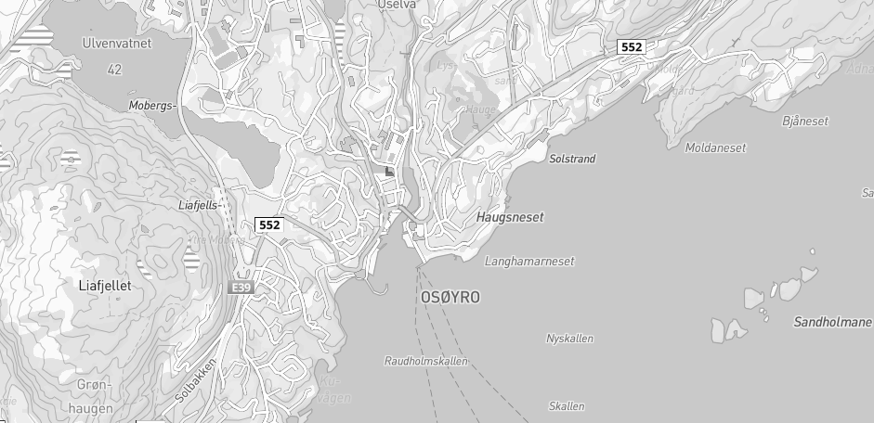

**[Sett in kart som syner avgrensing av planområdet]**

**GRN/BRN:**

**PlanID:**

**Dato:**

Innhald

SAMANDRAG 3

1. INNLEIING 3

1.1. Bakgrunn 3

1.2. Analyseområdet 3

1.3. Planframlegget 3

2. Metode 3

2.1 Akseptkriterier 4

3. RISIKOTILHØVE 5

1.4. Sjekkliste for avgrensing av analysen 5

1.5. Tema 1 7

1.6. Tema 2 8

1.7. Tema 3 8

4. OPPSUMMERING 8

5. REFERANSAR 8

Raud tekst er rettleiande tekst som takast ut. Det er valfritt om framsida til malen vert nytta.

# SAMANDRAG

Skriv kort kva risikotilhøve som analysen har avdekka og kva eventuelle avbøtande tiltak som er innarbeidd i plankart og føresegner.

|  |  |  |
| --- | --- | --- |
| **Tema** | **Vurdering** | **Tiltak i planen** |
| Td. grunntilhøve |  |  |
| Td. trafikktilhøve |  |  |
|  |  |  |

# INNLEIING

## Bakgrunn

I plan- og bygningslova § 4-3 er det stilt krav om at det i samband med utarbeiding av reguleringsplanar skal følgje ein risiko- og sårbarheitsanalyse. I analysen skal alle tilhøve som gjeld risiko- og sårbarheit knytt til utbyggingsplanane verte belyst. Målet med analysen er at tilhøve som kan føre til alvorleg skade på menneske, miljø eller samfunnsfunksjonar, skal avdekkast. Analysa skal òg gjere greie for kva eventuelle avbøtande tiltak som er sikra i planen.

Fyll inn annan tekst om bakgrunn for denne analysa dersom de meiner det er relevant.

## Analyseområdet

Planområdet skal skildrast, samt område i nærleiken som analyseobjektet kan tenkast å påverke og/eller bli påverka av. Geografiske tilhøve, bygningar, industri, infrastruktur osb. kan også nemnast her. Eksisterande risikoreduserande tiltak skal også skildrast.

## Planframlegget

Skriv kort om kva planframlegget gjeld, samt kva overordna planar som finst og om dei er omfatta av omsynssonar som gjer seg gjeldande for planframlegget.

# Metode

Skriv kort om føresetnadene som er lagt til grunn for analysen (t.d eksisterande analyser, kartgrunnlag osb), og kva slags kunnskap den bygger på (lokale tilhøve, erfaringar, statistikk osb).

Direktorat for sikkerhet og beredskap sin rettleiar for utarbeiding av ROS-analysar skal nyttast, saman med NS5814.

Det må dokumenterast korleis trinna i ROS-analysen er ivareteke, jf. figur under (henta frå DSB si rettleiar for utarbeiding av ROS-analyser).

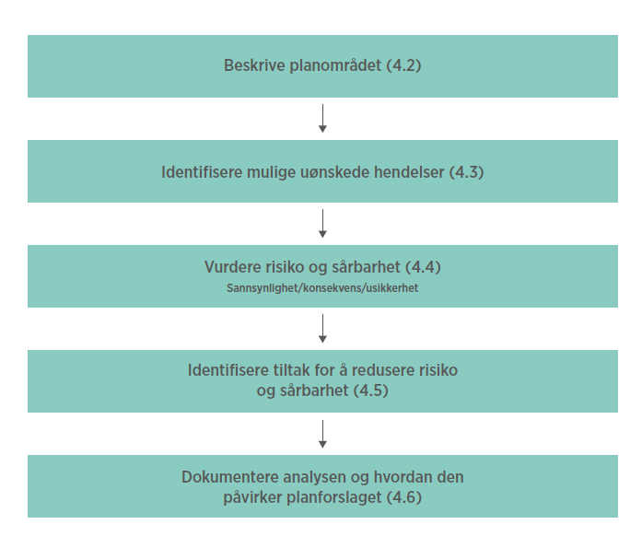

## 2.1 Akseptkriterier

Risiko er ein funksjon av sannsyn x konsekvens. Sannsynskategoriar og konsekvenskategoriar er ein samanstilling av vedteke overordna ROS-analysar i kommunestyra i tidlegare Os og Fusa kommunar. Desse skal leggast til grunn ved utarbeiding av ROS- analysar for reguleringsplanar i Bjørnafjorden kommune. Det er ikkje utarbeidd og vedteken overordna ROS-analyse for Bjørnafjorden kommune p.t.

Aktuelle uønska hendingar som vert identifisert i sjekklista under pkt. 3.1 skal samanstillast mot risikomatrisa for vurdering av naudsynte tiltak.

|  |  |  |
| --- | --- | --- |
| **Sannsynskategoriar** | | |
| **Sannsyn** | **Vekting** | **Frekvens** |
| Svært sannsynleg | 5 | Ei hending i året eller oftare. |
| Mykje sannsynleg | 4 | Ei hending kvart 1.- 5. år |
| Sannsynleg | 3 | Ei hending kvart 5.- 10. år. |
| Noko sannsynleg | 2 | Ei hending kvart 10. - 50. år. |
| Lite sannsynleg | 1 | Ei hending kvart 50. - 100 år eller sjeldnare. |

|  |  |  |  |  |
| --- | --- | --- | --- | --- |
| **Konsekvenskategoriar** | | | | |
| **Konsekvens** | **Vekting** | **Liv og helse** | **Miljø** | **Økonomi** |
| Katastrofalt | 5 | Meir enn 5 døde eller meir enn 25 alvorleg skadde/sjuke. | Varig, irreversibel skade. | Skadar for meir enn 150 millionar kronar. |
| Kritisk | 4 | Inntil 5 døde eller fare for inntil 25 alvorleg skadde. | Alvorleg miljøskade, meir enn 1 års restitusjon. | Skadar for mellom 10- 150 millionar kronar. |
| Alvorleg | 3 | Inntil 10 alvorlege personskadar eller fleire mindre personskadar. | Stor miljøskade, mindre enn 1 års restitusjon. | Skadar for mellom 1 og 10 millionar kronar. |
| Ein viss fare | 2 | Mindre skadar med trong for medisinsk behandling. | Mindre skadar på ytre miljø, men som naturen sjølv utbetrar på kort tid. | Skadar for mellom 10.000 og 1 million kronar. |
| Ufarleg | 1 | Ingen eller små personskadar. | Ingen eller ubetydeleg skade på ytre miljø. | Skadar for inntil 100.000 kronar. |

|  |  |  |  |  |  |
| --- | --- | --- | --- | --- | --- |
| Konsekvens  Sannsyn | Ufarleg | Ein viss fare | Farleg | Kritisk | Katastrofalt |
| Svært sannsynleg |  |  |  |  |  |
| Mykje sannsynleg |  |  |  |  |  |
| Sannsynleg |  |  |  |  |  |
| Noko sannsynleg |  |  |  |  |  |
| Lite sannsynleg |  |  |  |  |  |
| Usannsynleg |  |  |  |  |  |

|  |  |
| --- | --- |
| **Akseptkriterier** | |
| **Uakseptabel risiko** | Her må risikoreduserande tiltak gennomførast. Det skal òg gjennomførast ytterlegare undersøkingar/utgreiingar for å belyse risikoen. |
| **Tolerabel risiko** | Risiko bør vurderast med omsyn til tiltak som reduserer risiko. Gjennomføring av tiltak skal vurderast i høve til kost-nytte. |
| **Akseptabel risiko** | I utgangspunktet akseptabel risiko, men fleire risikoreduserande tiltak skal gjennomførast når det er mogleg ut frå økonomiske og praktiske vurderingar. |

# RISIKOTILHØVE

## Sjekkliste for avgrensing av analysen

|  |  |  |  |  |  |  |
| --- | --- | --- | --- | --- | --- | --- |
| **Hending** | **Aktuelt?** | **Sanns.** | **Kons.** | **Risiko** | **Kilde/Kommentar/**  **Tiltak** | **Nr.** |
| **NATURRISIKO**  **Er området utsett for, eller kan planen/tiltaket føre til risiko for:** | | | | | | |
| 1. Fjellskred/   steinsprang |  |  |  |  |  |  |
| 1. Snø-/isras |  |  |  |  |  |  |
| 1. Løsmasseskred/ kvikkleire |  |  |  |  |  |  |
| 1. Flaumskred |  |  |  |  |  |  |
| 1. Elve-/ bekkeflaum |  |  |  |  |  |  |
| 1. Tidevannsflaum/ stormflo |  |  |  |  |  |  |
| 1. Stiging av havnivå |  |  |  |  |  |  |
| 1. Ekstremvind |  |  |  |  |  |  |
| 1. Overvatn |  |  |  |  |  |  |
| 1. Terreng (bratte skråningar, stup, vann, elv) |  |  |  |  |  |  |
| 1. Trevelt frå større trær |  |  |  |  |  |  |
| **SÅRBARE NATUROMRÅDER OG KULTURMILJØER MM.** | | | | | |  |
| **Fører planen/tiltaket til fare for skade på:** | | | | | |  |
| 1. Sårbar flora |  |  |  |  |  |  |
| 1. Sårbar fauna |  |  |  |  |  |  |
| 1. Framande artar |  |  |  |  |  |  |
| 1. Naturvernområder |  |  |  |  |  |  |
| 1. Vassdragsområder |  |  |  |  |  |  |
| 1. Automatisk freda kulturminne |  |  |  |  |  |  |
| 1. Nyare tids kulturminne |  |  |  |  |  |  |
| 1. Viktige landbruksområder |  |  |  |  |  |  |
| 1. Parkar og friluftsområder |  |  |  |  |  |  |
| 1. Andre sårbare områder |  |  |  |  |  |  |
| **TEKNISK OG SOSIAL INFRASTRUKTUR** | | | | | |  |
| **Kan planen/tiltaket få konsekvensar for strategiske områder og funksjonar?** | | | | | |  |
| 1. Vei, bru, knutepunkt |  |  |  |  |  |  |
| 1. Finst det alternativ adkomstveg? |  |  |  |  |  |  |
| 1. Gang- og sykkelveg |  |  |  |  |  |  |
| 1. Kai, hamneområder, farleder |  |  |  |  |  |  |
| 1. Sjukehus, sjukeheim, barnehage, skule |  |  |  |  |  |  |
| 1. Brann/politi/ ambulanse/   sivilforsvar |  |  |  |  |  |  |
| 1. Kraftforsyning |  |  |  |  |  |  |
| 1. Vassforsyning |  |  |  |  |  |  |
| 1. Forsvarsområde |  |  |  |  |  |  |
| 1. Tilfluktsrom |  |  |  |  |  |  |
| **VERKSEMDSRISIKO** | | | | | |  |
| **Fører planen/tiltaket til risiko for:** | | | | | |  |
| 1. Vassleidningar |  |  |  |  |  |  |
| 1. Drikkevasskilde |  |  |  |  |  |  |
| 1. Kilder til akutt forureining i/ved planområdet |  |  |  |  |  |  |
| 1. Spillvassleidningar |  |  |  |  |  |  |
| 1. Overvassleidningar |  |  |  |  |  |  |
| 1. Tiltak i planområdet som fører til fare for akutt forureining |  |  |  |  |  |  |
| 1. Kilder til permanent forureining i/ved planområdet |  |  |  |  |  |  |
| 1. Tiltak i planområdet som fører til fare for forureining av grunn eller vassdrag |  |  |  |  |  |  |
| 1. Forureina grunn |  |  |  |  |  |  |
| 1. Kilder til støybelastning i/ved planområdet |  |  |  |  |  |  |
| 1. Planen/tiltaket medfører auka støybelastning |  |  |  |  |  |  |
| 1. Høgspentline |  |  |  |  |  |  |
| 1. Skog-/lyngbrann |  |  |  |  |  |  |
| 1. Dambrudd |  |  |  |  |  |  |
| 1. Regulerte vassmagasin med spesiell fare for usikker is, endringar i vasstand mm. |  |  |  |  |  |  |
| 1. Gruver, åpne sjakter, steintipper mm. |  |  |  |  |  |  |
| 1. Risikofylt industri mm. (kjemikalier, eksplosiver osb) |  |  |  |  |  |  |
| 1. Område for handsaming av avfall |  |  |  |  |  |  |
| 1. Oljekatastrofeområde |  |  |  |  |  |  |
| 1. Ulukke med farleg gods til/frå eller ved planområdet |  |  |  |  |  |  |
| 1. Trafikkulukker |  |  |  |  |  |  |
| 1. Ulukke med gåande eller syklande |  |  |  |  |  |  |
| 1. Andre ulukkespunkt langs veg eller bane |  |  |  |  |  |  |
| 1. Er tiltaket i seg sjølv et sabotasje-/terrormål? |  |  |  |  |  |  |
| 1. Er det potensielle sabotasje-/terrormål i nærleiken? |  |  |  |  |  |  |
| 1. Anna risiko (spesifiser) |  |  |  |  |  |  |
| 1. Skipsulukker |  |  |  |  |  |  |
| 1. Anleggstrafikk |  |  |  |  |  |  |

Dei tema som er avdekka i sjekklista skal omtalast og handsamast som undertema i dei neste kapitlane.

## Tema 1

Risikomatrise skal visast og tema skal omtalast. Kva for ein risiko er det snakk om, kor omfattande er den, kva kjelder er nytta og kva avbøtande tiltak er sikra i planen? Utsnitt av temakart må leggast inn der dette er relevant (td. lausmassekart eller kart som syner ulykkespunkt langs veg).

### Dagens situasjon

### Planframlegget

### Uønska hendingar i anleggsperioden

### Uønska hendingar etter ferdigstilling av tiltak

## Tema 2

### Dagens situasjon

### Planframlegget

### Uønska hendingar i anleggsperioden

### Uønska hendingar etter ferdigstilling av tiltak

## Tema 3

# OPPSUMMERING

Skriv ei kort oppsummering av funna i analysen.

# REFERANSAR